实验2. 基于动态规划方法求解0-1背包问题
学院:信息学院 | 班级:软件2001 | 姓名:张宇晨 | 学号:2020012249

实验内容
本实验要求基于算法设计与分析的一般过程（即待求解问题的描述、算法设计、算法描述、算法正确性证明、算法分析、算法实现与测试），在针对0-1背包问题求解的实践中理解动态规划 (Dynamic Programming, DP) 方法的思想、求解策略及步骤。
作为挑战：可以考虑基于跳跃点的改进算法，以及对连续型物品重量/背包容量的支持。

实验目的
- 理解动态规划方法的核心思想以及动态规划方法的求解过程；
- 从算法分析与设计的角度，对0-1背包问题的基于DP法求解有更进一步的理解。

环境要求
对于环境没有特别要求。对于算法实现，可以自由选择C, C++, Java，甚至于其他程序设计语言。

实验步骤
- 问题理解与描述
- 问题描述
N个物品，一个容量m的背包，每个物品都有不同的价值与重量，求解怎样放置物品使得背包中所乘物品价值最大。问题中，若物品不可分割，应该怎样求解？如果物品可以被分割，又该怎样求解？
- 问题理解
此题是典型的0-1背包问题，每个物品都有不被选择与选择两种状态，即0-1，而解决此类问题最常用动态规划方法求解。
- 算法设计
- 求解策略
要找到最终结果的最优状态，那么他的子结构也应该是最优状态。反映在此问题中，求解当容量为W时，背包容纳价值的最优状态，那么在容量为W-1（背包容量为整数）的子结构中也应该是最优状态。所以有，如果装不下当前物品，那么前n个物品的最佳组合与前n-1个物品的最佳组合是一样的。如果装的下当前物品，比较分析：
装下当前物品，在给当前物品预留了相应的空间后，前n-1个物品的最佳组合加上当前物品的价值就是总价值。
不装当前物品，那么前n个物品的最佳组合与前n-1个物品的最佳组合是一样的。
选择上述两种情况的最大价值作为当前最佳组合。
可以推出实现算法的递归表达式，如下：

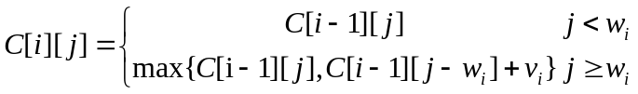

- 数据结构
两个一维数组分别存放物品的价值与重量；
一个n × W的二维数组:
W为背包容量，n为物品个数。W列n行，（W_{i} , N_{i}）表示在背包容量为W_{i}时，前N_{i}物品的存放最大价值。
- 算法描述

- 经典0-1背包问题
伪代码：
//C[][]存放最优值
for i = 1 to n
C[i][0]=0
For j = 1 to n
C[0][j]=0
For i = 1 to n
For j = 1 to w
If j <w[i]
C[i][j] = c[i-1][j]
Else
C[i][j]=max(c[i-1][j],c[i-1][j-w[i]+v[i]])
Return C

- 优化算法
伪代码：
//Dp[n]数组存放前i个物品放在容量为N的背包的最优情况
T=0;
For i=1 to n
T=dp[w]
For m=w to 0
If m>=w[i]
Dp[m]=max(dp[m],dp[m-w[i]]+v[i]
- 物品可分割背包问题
伪代码：

For i= 1 to n
Aver[i]=v[i]/w[i]//aver[i]存放第nu[i]个物品的单位价值
Sort(aver[i],nu[i])//nu[i]存放aver数组下标为i的物品编号
res=W
If(res>w[nu[i+1]])
res-=res[nu[i]]
Print Nu[i]
i++
Print res/w[nu[i]]

- 算法正确性证明
反证法：
假设问题最优解为（y1,y2,y3,......yn）,而其子问题的最优解并不是（y2,y3,...yn）,而是（z2,z3,....,zn）即：
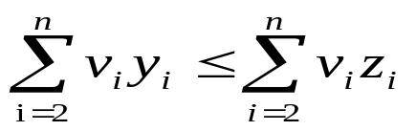

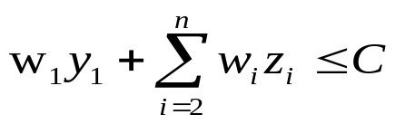
则有

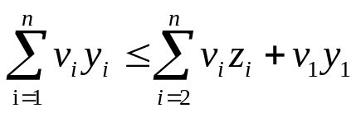即（y2,y3,...yn）优于（z2,z3,....,zn）。与原假设矛盾，得证。

- 算法复杂性分析

- 经典0-1背包问题

空间复杂度：
两个一维数组，一个n×w的二维数组--O（nW）
时间复杂度：
O(nW)
- 改进0-1背包问题

空间复杂度：
三个一维数组-----O（n）
时间复杂度：
O(n)
- 物品可分割算法
空间复杂度：
四个一维数组----O(n)
时间复杂度：
O(n)

实验结果

- 算法实现与测试

1.0-1背包经典算法
package test;

import java.util.Scanner;

public class problem01 {
/*问题描述
* n个物品，一个背包，物品i的价值为vi，重量为wi，背包容量为W。选取物品装入背包，使背包中所装入的物品总价值最大？
* 其中，wi，W都是整数
*/
public static int[] v;
public static int[] w;
public static int[][] dp;
public static int W;
public static int n;
public static int getmax(int a,int b)
{
return a>b? a:b;
}
public static void C()
{
for(int i=1;i<=n;++i)
{
for(int j=1;j<=W;++j)
{
if(j<w[i]) dp[i][j]=dp[i-1][j];
else
{
int v1 = v[i]+dp[i-1][j-w[i]];
int v2 = dp[i-1][j];
dp[i][j]=getmax(v1,v2);
}
}
}
}
public static void Print()
{
System.out.println("背包可以装下的最大价值为"+dp[n][W]);
System.out.println("背包物品为：");
int i=n;
int j=W;
while(i>0 && j>0)
{

if(dp[i][j]==dp[i-1][j])
{
i--;
}
else
{
System.out.print(i+" ");
j-=w[i];
i--;
}
}

}
public static void main(String[] args) {

// TODO Auto-generated method stub
Scanner scan = new Scanner(System.in);
//n= scan.nextInt();
System.out.println("请依次输入背包容量以及物品数量");
W = scan.nextInt();
n = scan.nextInt();
v= new int[n+1];
w = new int[n+1];
dp = new int[n+1][W+1];
System.out.println("请依次输入物品价值");
v[0]=0;
w[0]=0;
for(int i=1;i<=n;++i)
{
v[i]= scan.nextInt();
}
System.out.println("请依次输入物品重量");
for(int i=1;i<=n;++i)
{
w[i]=scan.nextInt();
}
for(int i=0;i<=n;++i)
{
for(int j=0;j<=n;++j)
{
dp[i][j]=0;
}
}
//System.out.println("开始计算");
//数据读入完毕，dp数组初始化完毕;
C();//递推计算，填写dp数组;
Print();//回溯数组，输出结果
}

}
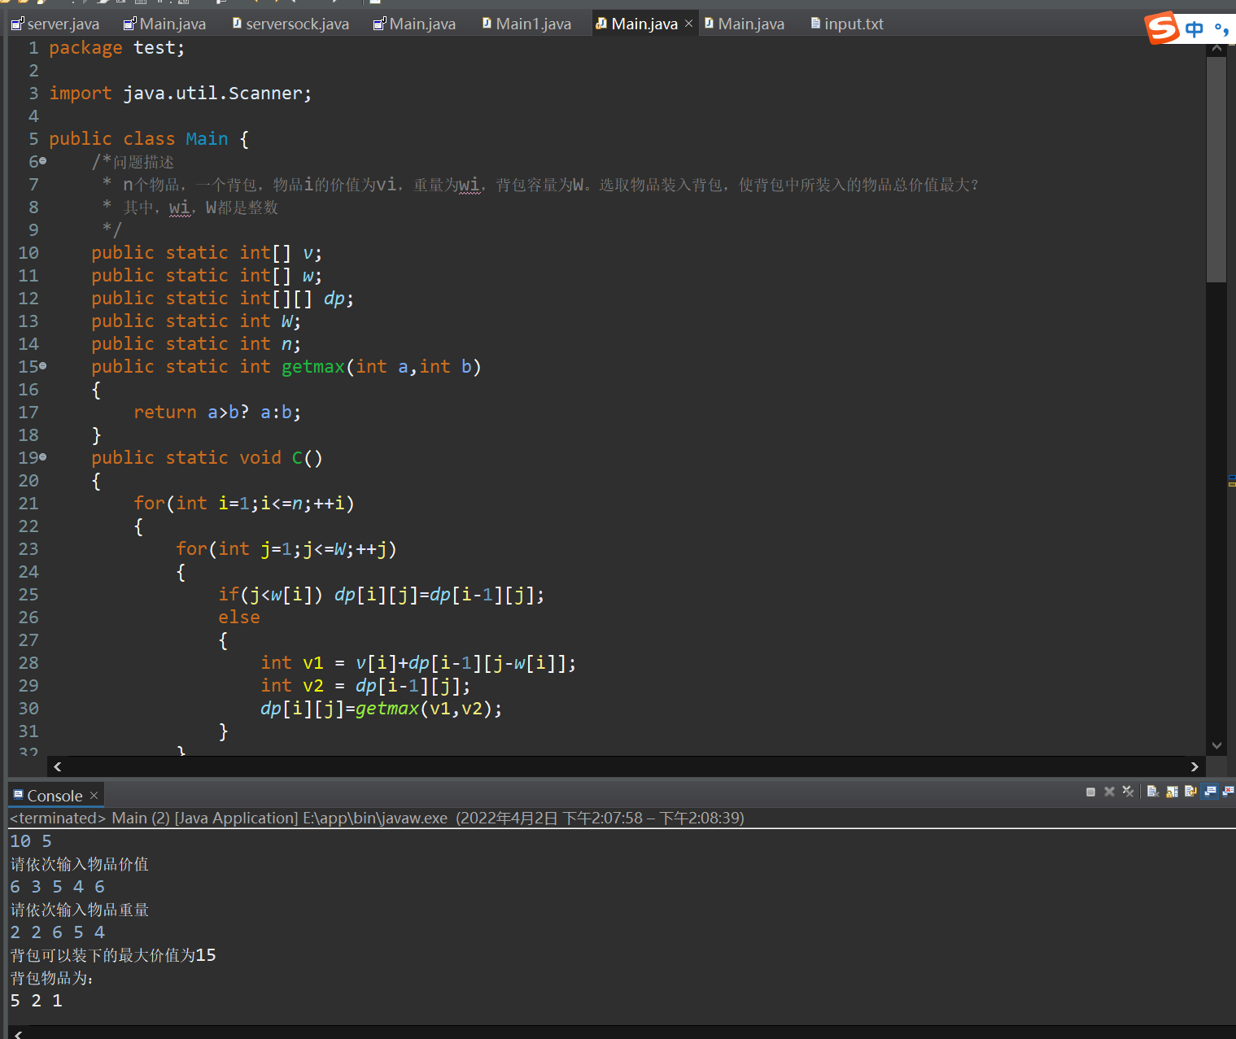
2. 优化后的代码
package test;

import java.util.Scanner;

public class problem01 {
/*问题描述
* n个物品，一个背包，物品i的价值为vi，重量为wi，背包容量为W。选取物品装入背包，使背包中所装入的物品总价值最大？
* 其中，wi，W都是整数
*/
/*
* 算法改进，因为在计算的时候，第i行的数据仅仅来自第一行，第i-1行之前的数据没有用处，所以可以仅仅用一个一维数组，dp[W+1]来动态计算。
* 第i次计算的结果覆盖第i-1次中数组中的数据，直到第n次
* 注意每次计算时候要倒推推，即从W到0循环计算
*/
public static int[] v;
public static int[] w;
public static int[] dp;
public static int W;
public static int n;
public static boolean cho[];
public static int getmax(int a,int b)
{
return a>b? a:b;
}
public static void C()
{
int t=0;
for(int i=1;i<=n;++i)//循环n-1次，dp数组将被覆盖n次；
{
t=dp[W];
for(int m=W;m>0;--m)
{
if(m>=w[i])
{

dp[m]=getmax(dp[m],dp[m-w[i]]+v[i]);

}
}
if(i!=1 && dp[W]!=t) cho[i]=true;
}
}
public static void Print()
{
System.out.println("背包存放最大价值为"+dp[W]);
System.out.println("存放物品序号如下:");
for(int i=1;i<=n;++i)
{
if(cho[i]) System.out.print(i+" ");
}

}
public static void main(String[] args) {

// TODO Auto-generated method stub
Scanner scan = new Scanner(System.in);
//n= scan.nextInt();
System.out.println("请依次输入背包容量以及物品数量");
W = scan.nextInt();
n = scan.nextInt();
v= new int[n+1];
w = new int[n+1];
dp = new int[W+1];
cho = new boolean[n+1];
for(int i=0;i<=n;++i)
{
cho[i]=false;
dp[i]=0;
}
for(int i=n+1;i<=W;++i)
{
dp[i]=0;
}
System.out.println("请依次输入物品价值");
v[0]=0;
w[0]=0;
for(int i=1;i<=n;++i)
{
v[i]= scan.nextInt();
}
System.out.println("请依次输入物品重量");
for(int i=1;i<=n;++i)
{
w[i]=scan.nextInt();
}
//System.out.println("开始计算");
//数据读入完毕，dp数组初始化完毕;
C();//递推计算，填写dp数组;
Print();//回溯数组，输出结果
}

}

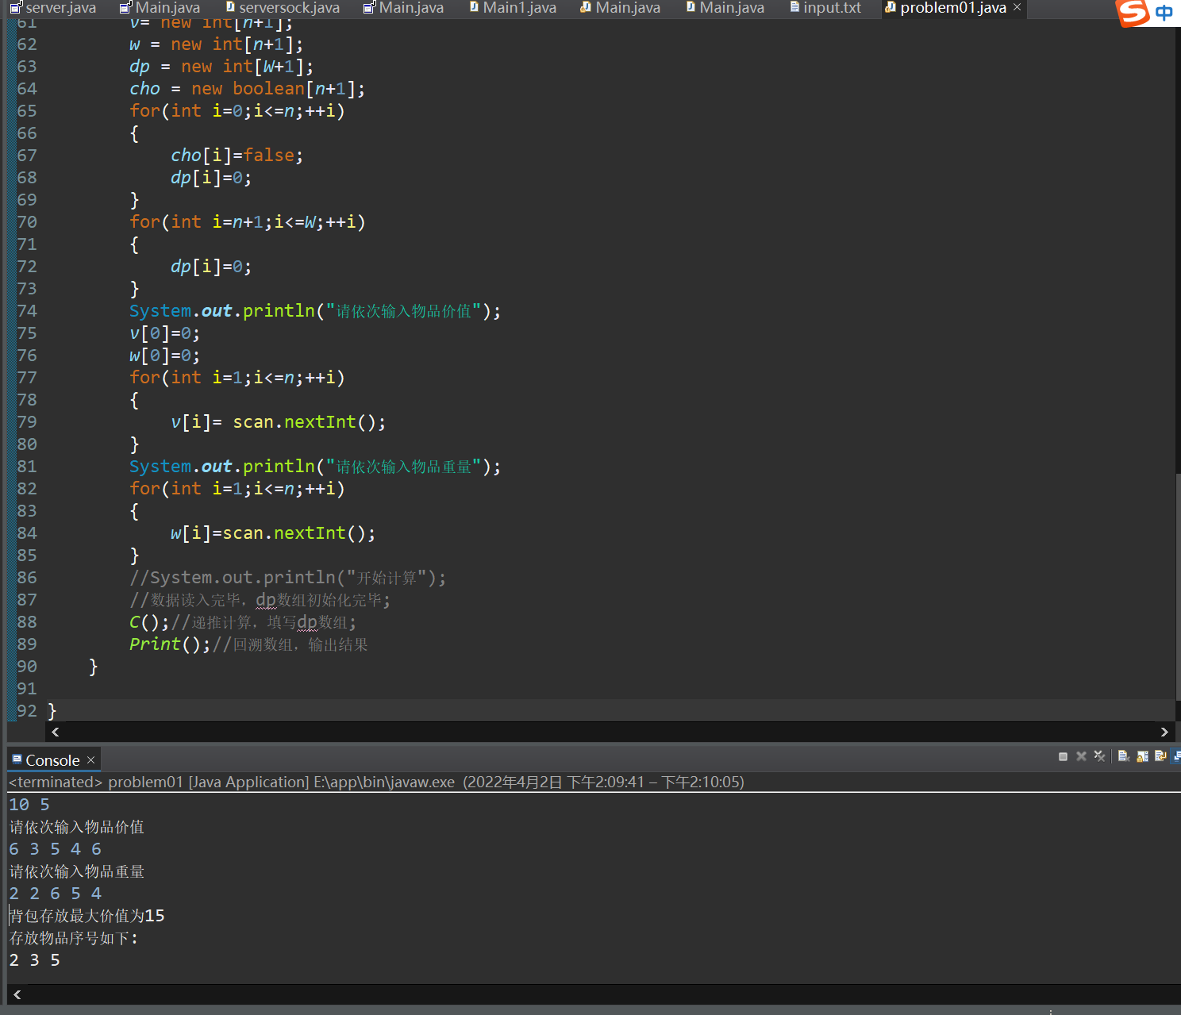
3.物品可分割代码
import java.util.Scanner;
public class problem3 {

public static void main(String[] args) {
// TODO Auto-generated method stub
double[] w;//物品重量
double[] v;//物品价值
double[] av;//物品单位价值
Scanner scan = new Scanner(System.in);
System.out.println("请输入物品个数与背包容量");
int n = scan.nextInt();
int m = scan.nextInt();
System.out.println("请分别依次输入物品价值与物品重量");
w = new double[n];
v = new double[n];
av = new double[n];
int[] nu = new int[n];//记录物品编号
for(int i=0;i<n;++i)
{
w[i]=scan.nextInt();
nu[i]=i;
}
for(int i=0;i<n;++i)
{
v[i] = scan.nextInt();
av[i] = (double)(v[i]/w[i]);
}
for(int i=0;i<n;++i)
{
for(int j=0;j<n-1;++j)
{
if(av[j]<av[j+1])
{
double a =av[j+1];
av[j+1]=av[j];
av[j]=a;
int b = nu[j];
nu[j]=nu[j+1];
nu[j+1]=b;
}
}
}

int t=0;
int y=m;
while(true)
{
if(w[nu[t]]>y)
{
if(y==0) break;
else
{
System.out.println("物品"+nu[t]+"部分放入"+y);
break;
}

}
else
{
System.out.print("物品"+nu[t]+"完全放入"+" ");

y-=w[nu[t]];
t++;
}
}

}

}
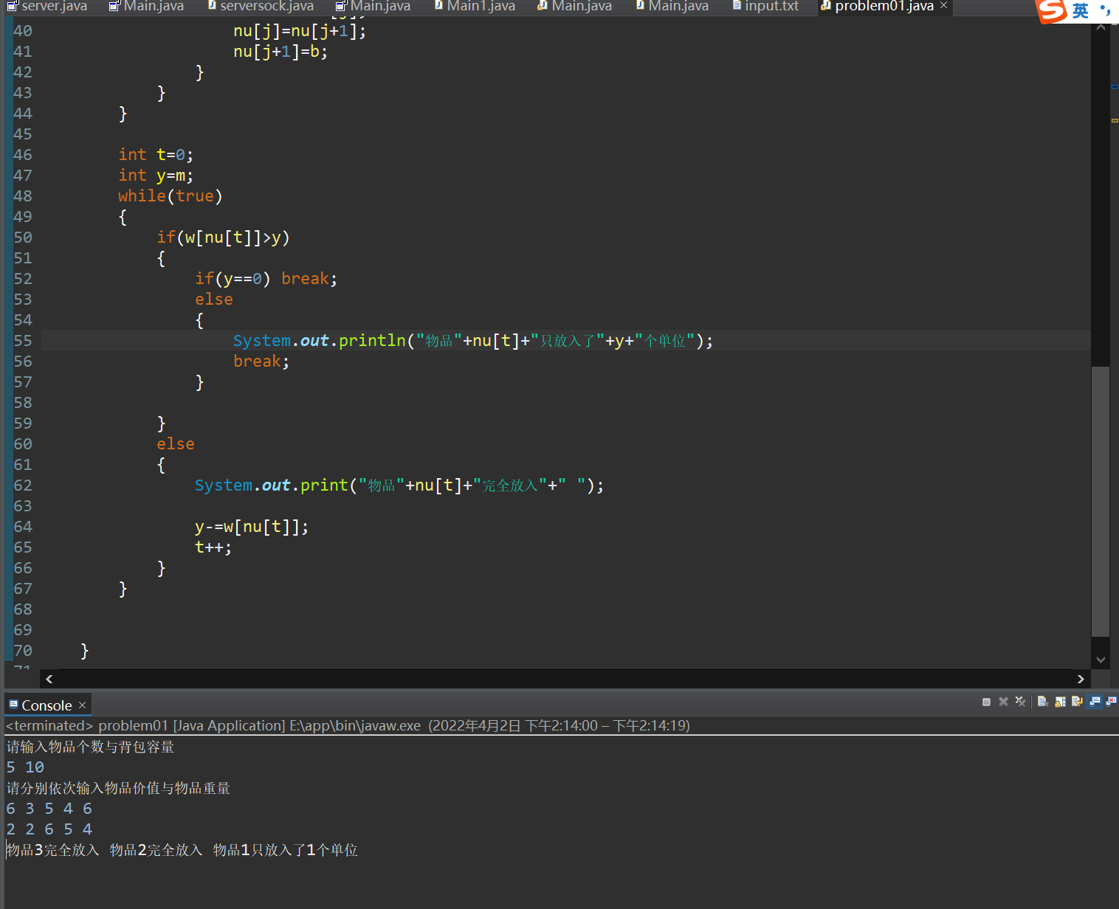

实验总结
实习中用java实现了0-1背包问题的三种情况，在实习中代码调试的过程中对动态规划算法有了更深入的了解与感悟，理解了动态规划方法的核心思想，受益匪浅。
相比实习一中利用分治法解决循环日程赛的问题，实习二采用的动态规划方法与分治法有些不同。虽然分治法与动态规划都是将问题分解为一个个子问题，直到子问题小到可以一次解决，然后子问题拼凑为最终问题，从而找到最优解。但是分治法中的子问题是互不影响的，同规模的问题，而动态规划中的子问题往往具有相互影响，重叠覆盖的关系。
通过此次实习我认识到，动态规划解题的关键在于如何判断问题的最优子结构分割，以及如何根据问题的最优子结构性质构造动态规划方法中的递归公式或者动态规划方程。比如本次实习中的0-1背包问题，只要正确推出前n个物品放在容量为Wi的背包中最大价值的递推公式，0-1背包问题便迎刃而解。

